Orientaciones para trabajo semanal
a distancia
Profesor/ a: CATALINA NARANJO L.
Educadora diferencial: CLAUDIA CARRASCO C.
Teléfono: +56988942080 Correo:catalinaranjolopez@gmail.com
Asignatura: MATEMÁTICACurso: 6° Básico Semana: del 3 al 7 de Agosto.
Unidad 1:Números y Operaciones

Objetivo de la Clase:Resolver problemas de planteo mediante el MCM entre Números Naturales.
Indicaciones:
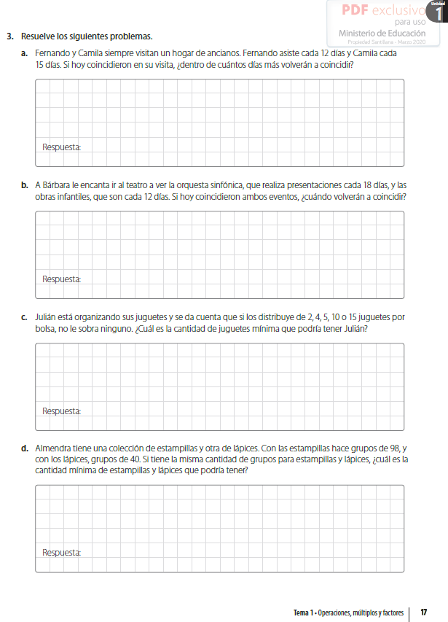
MÍNIMO COMÚN MÚLTIPLO (MCM)

Queridos estudiantes y apoderados, esta semana deben realizar la página 17 del cuaderno de actividades.

Para responder deben leer la página 28 y 29 de su texto escolar, donde aparece una estrategia que los ayudará a resolver estos problemas.

No olviden que si tienen dudas pueden escribirme a mi correo o bien llamarme al número de teléfono que está arriba.

Felicito a quienes ya lo han hecho.

Saludos, atte Profesora Catalina.

